Тематические зоны фестиваля
Площадка будет зонирована на 8 отраслевых зон:
    - ИТ и коммуникации
    - Транспорт и логистика
    - Новые материалы
    - Здоровье
    - Энергетика
    - Космос
    - Сельское хозяйство и природопользование
    - Умный город

Работа фестиваля
Время работы площадки с 8:00 до 20:00
По количеству детей:
Посещение фестиваля планируется ежедневно в 3 потока по 640 человек и 40 педагогов
Итого в день 1 920 детей и 120 педагогов
Итого за 3 дня 5 760 детей и 360 педагогов

География фестиваля
Фестиваль проводится единовременно в нескольких городах и охватывает все федеральные округа Российской Федерации
Города-участники:
- Томск
- Нижний Новгород
- Великий Новгород
- Рязань
- Тюмень
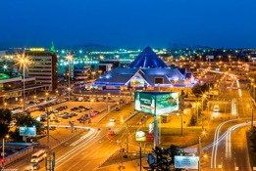
- Астрахань
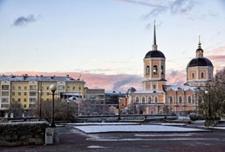
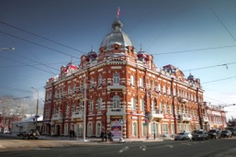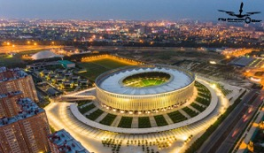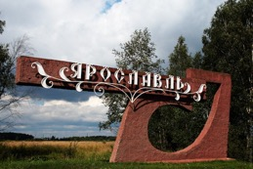

О мероприятии
- Фестиваль «Проектория» – возможность для школьников 6-11 классов, стоящих перед выбором будущей профессии, получить уникальный профессиональный опыт.
- Основной целью проекта является вовлечение и мобилизация школьников со средней мотивацией, незадействованных в федеральных и региональных программах работы с талантами, ориентация их на перспективные направления экономики.
- Мероприятия проводятся с целью ранней профориентации школьников 6 – 11 классов.
- Фестиваль – современная образовательная площадка в формате профессиональных проб, объединяющая ключевых участников рынка труда: школьников, экспертов отраслевых направлений, специалистов образования и профориентации
- Общее кол-во участников - порядка 100 000 школьников
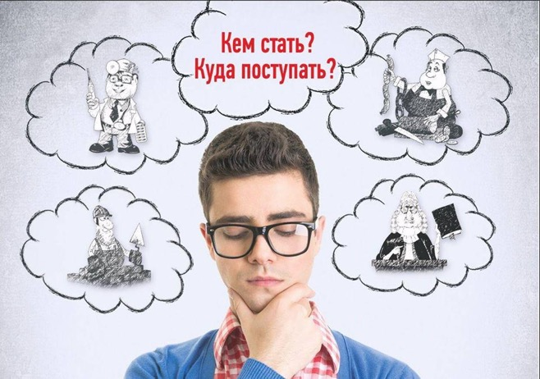
В программу фестиваля входят:
Мини-лектории (погружение в отрасль)
эксперты отрасли в коротких мини-лекциях и видео-форматах расширят представления о технологических направлениях современных индустрий, поставят проблемную задачу перед школьниками для решения в рамках профессиональных проб.
Профессиональные пробы
в рамках фестиваля создается пространство для профессиональных проб, где у каждого ребенка есть возможность в интересной и доступной форме попробовать себя в решении проблемных задач от отраслевых экспертов.
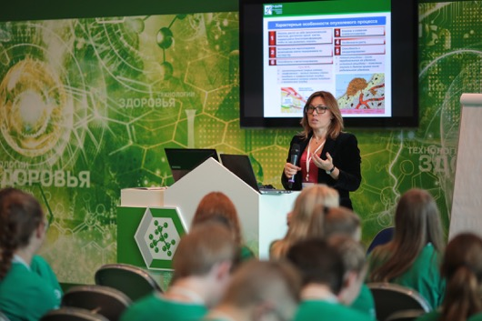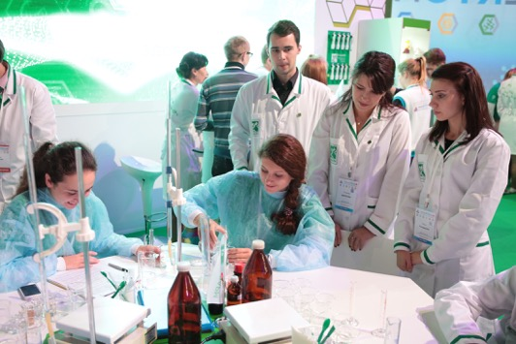

Содержание тематического направления
- Каждое тематическое направление представляет собой импровизированную «лабораторию», в которой каждый школьник может погрузиться в отрасль и получить практический опыт в различных профессиях
- В каждом тематическом направлении работает 1-2 спикера от данной отрасли и 10 экспертов (3 эксперта - от опорных ВУЗов, 2 эксперта – представители организаций допобразования, местных «Кванториумов», 3 эксперта – представители предприятий и 2 эксперта – игротехника)
- Каждая проектная команда под руководством эксперта осуществляют профессиональную пробу посредством решения проблемной задачи, кейса.

